

Priessnitzovy léčebné lázně Jeseník
a Klub českých turistů Šumperk

Vás zvou na 12. ročník akce
PRADĚDOVY LETOKRUHY
10. června 2023 od 13.30

Hudební altán na promenádě,
při špatném počasí Kongresový sál

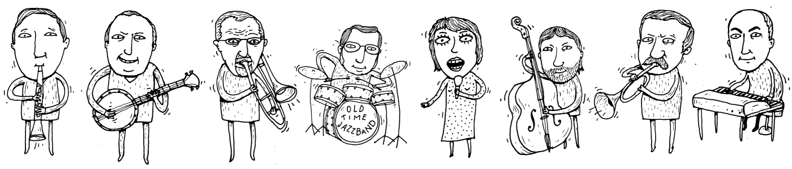
- OLD TIME JAZZBAND LOUČNÁ n.D. koncert k 66. výročí kapely tradičního jazzu

- KLUB ČESKÝCH TURISTŮ ŠUMPERK pozdrav zakladatele turistiky v Jeseníkách Johanna Rippera dnešním návštěvníkům hor
Vstupné dobrovolné
………………………………………………………………
KČT Šumperk pořádá na Pradědovy letokruhy autokarový zájezd s omezeným počtem míst;
informace www.klubturistuspk.cz, tel. 774664647

